Сколько стоит зарегистрировать собаку
в Красногвардейском районе
и что будет, если этого не сделать?
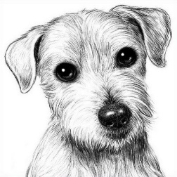
С 1 июля 2024 года в Оренбургской области
введена обязательная регистрация,
перерегистрация (при смене владельца) собак.
Регистрация иных видов домашних животных
осуществляется по желанию владельца.


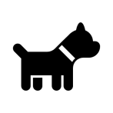
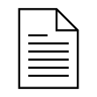


Стоимость процедуры регистрации и чипирования собаки — не более 300 рублей. Дополнительно предоставляется услуга выезда специалиста на дом за отдельную плату.

Сколько стоит зарегистрировать собаку
в Красногвардейском районе
и что будет, если этого не сделать?
С 1 июля 2024 года в Оренбургской области
введена обязательная регистрация,
перерегистрация (при смене владельца) собак.
Регистрация иных видов домашних животных
осуществляется по желанию владельца.

Стоимость процедуры регистрации и чипирования собаки — не более 300 рублей. Дополнительно предоставляется услуга выезда специалиста на дом за отдельную плату.

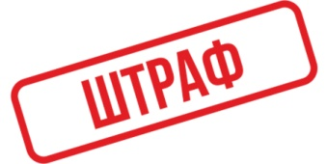
За уклонение от регистрации с 1 января 2025 года предусмотрен штраф от 3 до 5 тысяч рублей.

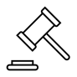
Закон Оренбургской области от 01.10.2003 № 489/55-III-ОЗ «Об административных правонарушениях в Оренбургской области».

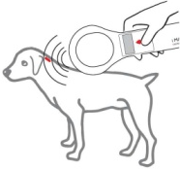
Где можно зарегистрировать собаку?

Зарегистрировать собаку можно в ГБУ «Красногвардейское районное управление ветеринарии» по адресу: Оренбургская область, Красногвардейский район, село Плешаново, улица Ленина, дом 43.

Контактные телефоны: 8 (35345) 3-03-96, 3-17-32.

Администрация муниципального образования Новоюласенский сельсовет Красногвардейского района Оренбургской области (Административная комиссия Новоюласенского сельсовета).
Контактный телефон: 8 (35345) 3-38-32.

с.Новоюласка, 2026
За уклонение от регистрации с 1 января 2025 года предусмотрен штраф от 3 до 5 тысяч рублей.

Закон Оренбургской области от 01.10.2003 № 489/55-III-ОЗ «Об административных правонарушениях в Оренбургской области».

Где можно зарегистрировать собаку?

Зарегистрировать собаку можно в ГБУ «Красногвардейское районное управление ветеринарии» по адресу: Оренбургская область, Красногвардейский район, село Плешаново, улица Ленина, дом 43.
Контактные телефоны: 8 (35345) 3-03-96, 3-17-32.

Администрация муниципального образования Новоюласенский сельсовет Красногвардейского района Оренбургской области (Административная комиссия Новоюласенского сельсовета).
Контактный телефон: 8 (35345) 3-38-32.

с. Новоюласка, 2026

